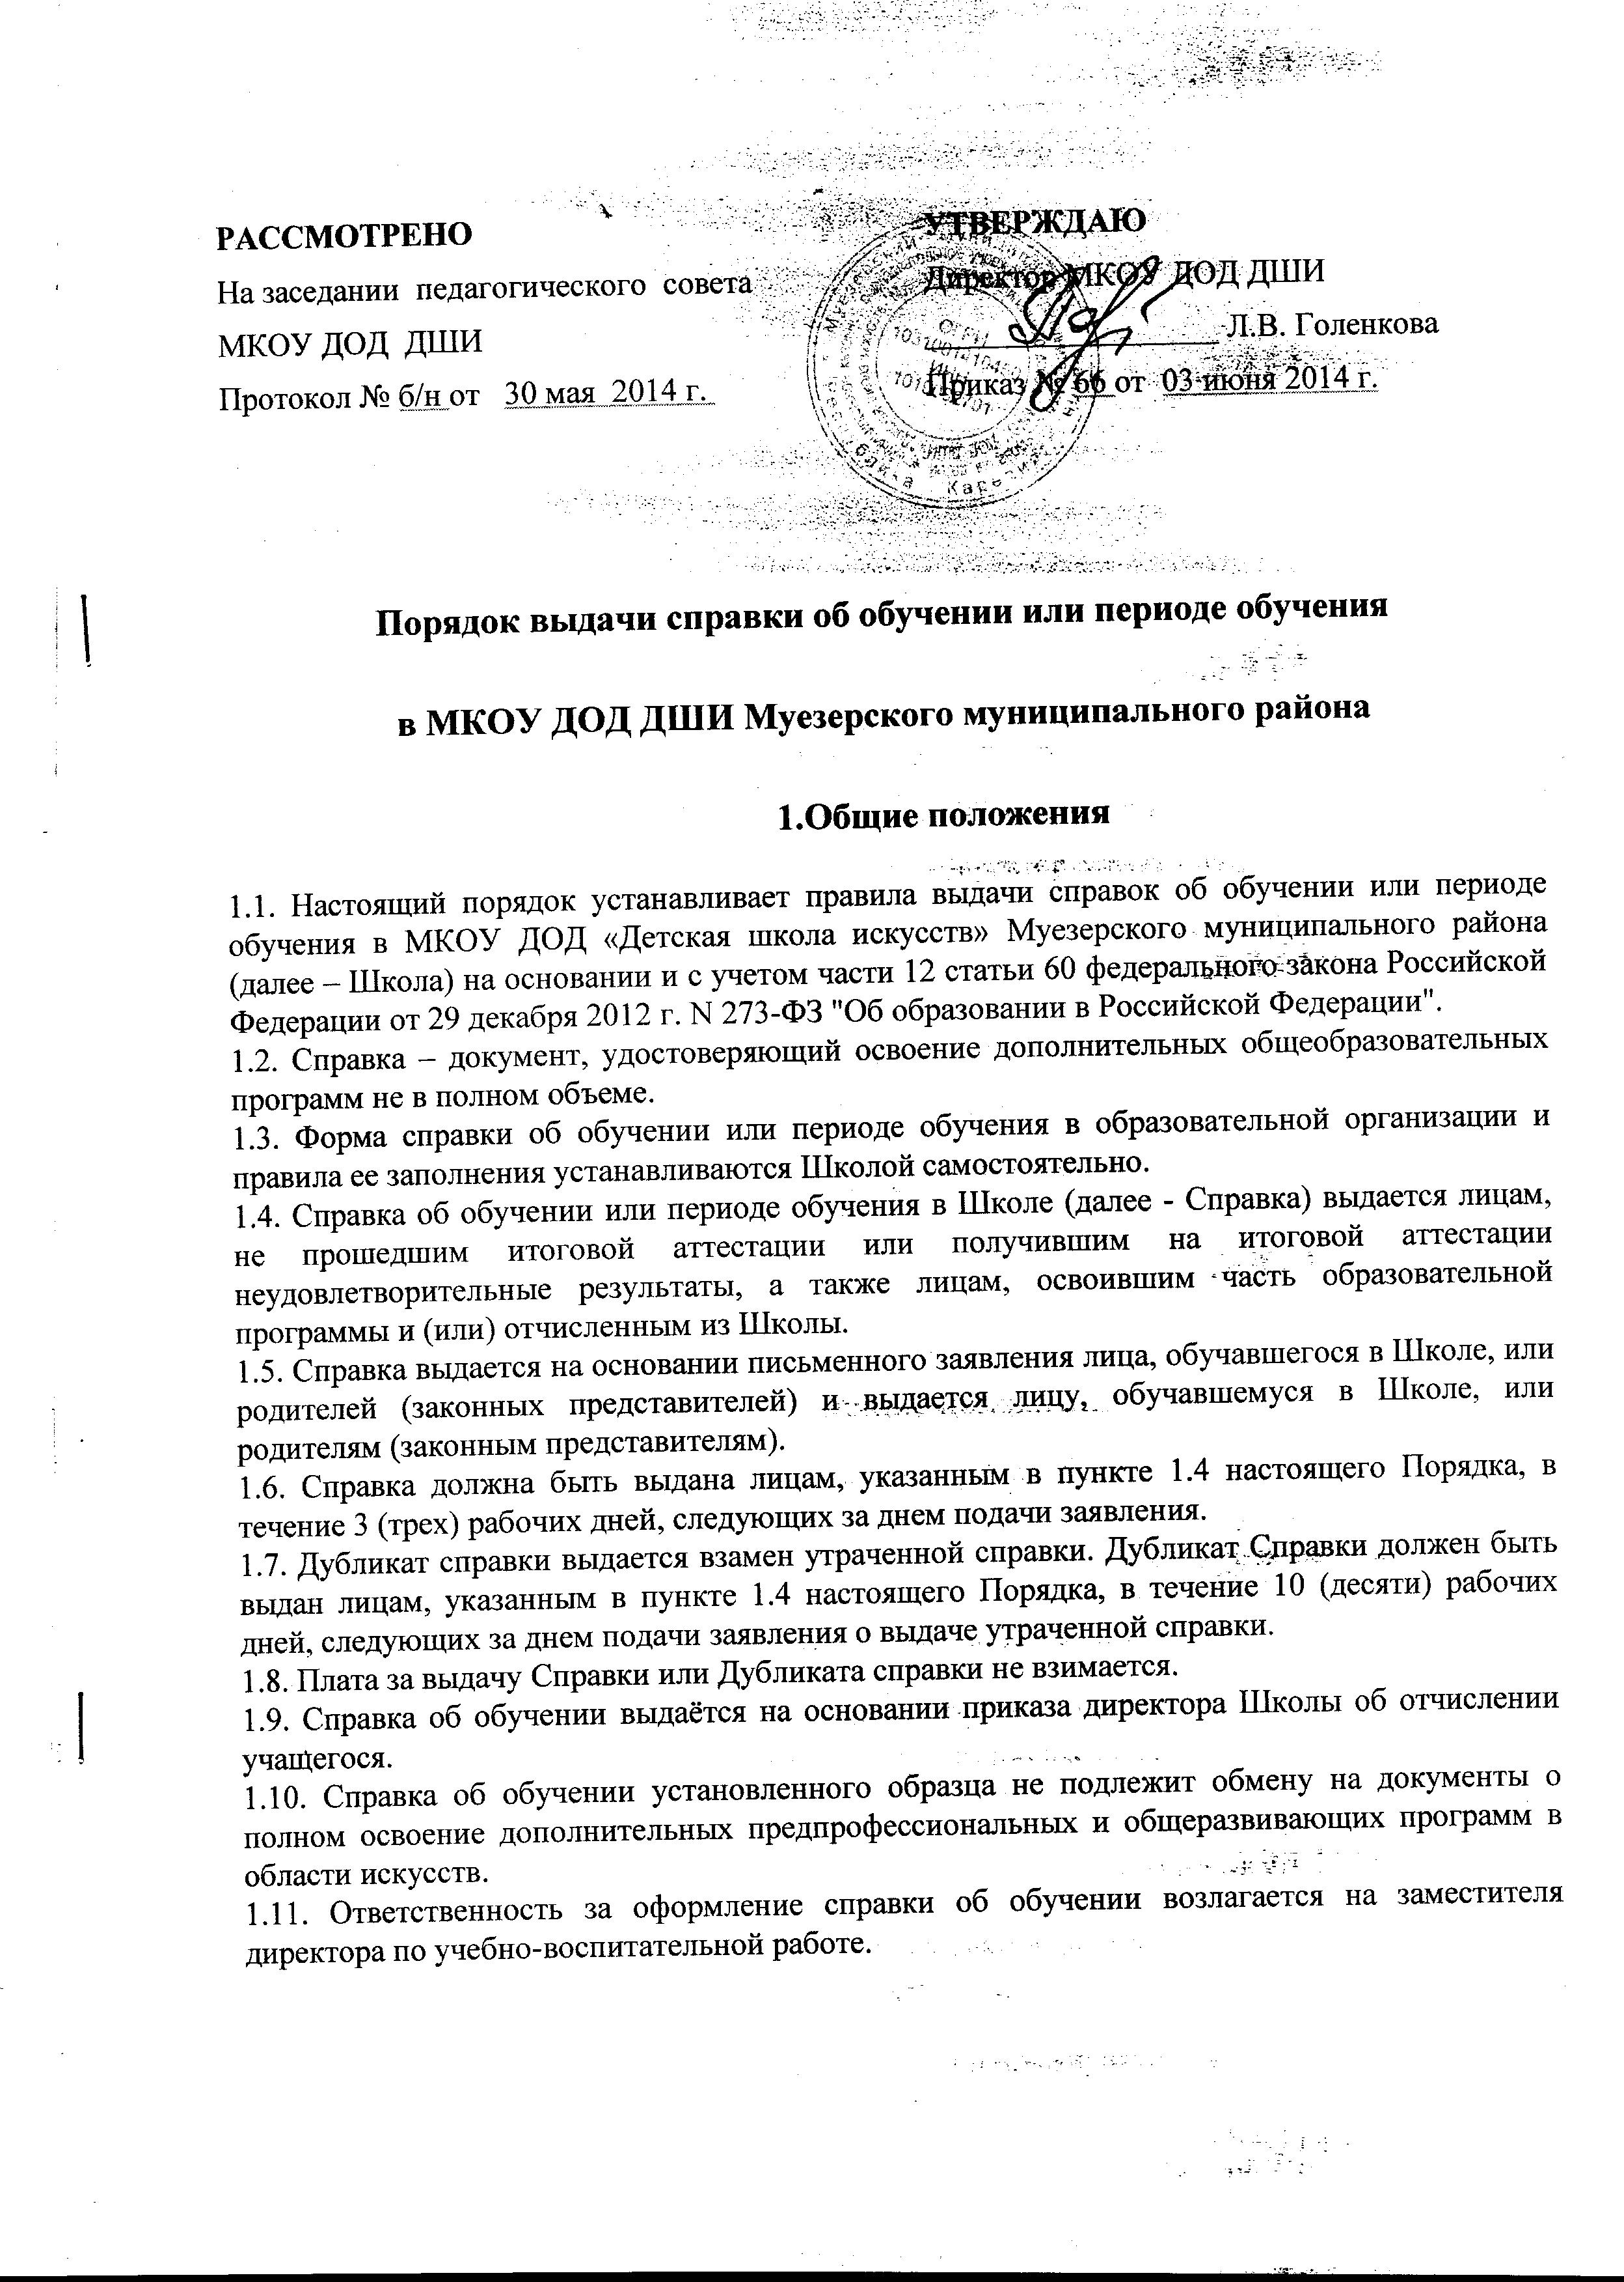

II. Порядок оформления справок об обучении
2.1. В соответствии с частью 12 статьи 60 Федерального закона от 29.12.2012 г. №273-ФЗ «Об образовании в Российской Федерации» форма Справки самостоятельно устанавливается Школой.
2.2. Справка об обучении оформляется на листе белой бумаги формата А4.
2.3. Справка об обучении заполняется на русском языке черной гелевой пастой или печатным способом с помощью принтера шрифтом Times New Roman чёрного цвета.
2.4. Справка об обучении регистрируется в книге выдачи справок с присвоением порядкового номера.
2.5. Справка об обучении подписывается директором школы и заместителем директора по учебной работе, содержащих соответственно фамилии и инициалы и заверяется печатью школы (оттиск печати должен быть чётким).
2.6. Справка оформляется на фирменном бланке Школы и включает следующие сведения (Приложение 1):
- наименование Школы,
- дату выдачи Справки,
- регистрационный номер Справки,
- фамилию, имя, отчество обучающегося,
- год рождения обучающегося,
- период обучения,
- наименование отделения Школы,
- наименование класса, по которому велось обучение (в случае обучения на музыкальном отделении),
- сведения об оценке уровня знаний обучающегося по каждому учебному предмету,
- подпись директора Школы.
2.7. Предметы, сданные обучающимся на оценку «неудовлетворительно» или предметы по которым обучающийся не был аттестован при промежуточной аттестации, в Справку не вносятся.
2.8. Подчистки, исправления, незаполненные графы не допускаются. В случае, если какой-либо раздел не заполняется, в нем ставится прочерк.
2.9. За получение выданной справки, обучающиеся расписываются в журнале регистрации выдачи документов.
2.10. В случае несогласия обучающегося или его родителей (законных представителей) с содержанием записей, подается заявление на имя директора Школы.
2.11. На основании представленного заявления директором определяется механизм разрешения проблемы. Срок решения вопроса определяет директор.
2.12. В случае утраты Справки о дополнительном образовании, необходимо обратиться с заявлением на имя директора Школы. На основании заявления, подписанного директором, может быть выдан дубликат документа, о чем делается соответствующая отметка в Книге регистрации.
2.13. Дубликат справки об обучении выдается обучающимся:
- взамен утраченной;
- взамен содержащей ошибки, обнаруженные после её получения.
2.14 В дубликаты справок вносятся записи в соответствии с данными, хранящимися в личном деле обучающегося, утратившего справку.
2.15. При заполнении дубликатов Справок следует руководствоваться требованиями настоящего Порядка, регламентирующими порядок заполнения оригиналов справок.

III. Учёт и хранение справок об обучении
3.1. Под учётом понимается регистрация Справки в Книге регистрации выдачи Справок (далее – Книга регистрации).
3.2. Каждой Справке присваивается регистрационный номер – индивидуальный, не повторяющийся номер, позволяющий идентифицировать Справку и сохраняющийся за ним в неизменном виде на весь период ведения Книги регистрации.
3.3. Регистрационный номер Справки должен точно соответствовать регистрационному номеру в Книге регистрации.
3.4. При учёте Справки, в Книгу регистрации вносятся следующие сведения:
3.5. Для регистрации выдаваемых справок об обучении (дубликатов), ведётся книга выдачи справок, в которой заносятся следующие данные:
- порядковый регистрационный номер;
- фамилия, имя и отчество лица, получившего справку об обучении (дубликат);
- дата выдачи;
- наименование программы;
- номер приказа об отчислении;
- подпись лица, выдающего справку об обучении (дубликат);
- подпись лица, получившего справку об обучении (дубликат).
3.6. Книга регистрации справок об обучении пронумеровывается, скрепляется печатью школы и хранится как документ строгой отчётности.
IV. Полномочия и ответственность педагогических работников
4.1. Сведения, внесённые в Справку, согласовываются с заместителем директора Школы по учебно-воспитательной работе.
4.2. Ответственность за своевременность, полноту и достоверность сведений, внесённых в Справку, возлагается на преподавателей Школы, осуществлявших/осуществляющих обучение.
4.3. Решение о выдаче обучающемуся Справки, а не Свидетельства об обучении, принимается педагогическим советом Школы в случае освоения дополнительной общеобразовательной программы не в полном объёме, в случае неудовлетворительной итоговой аттестации, или её отсутствия, и оформляется протоколом.

